Я- ОТВЕТСТВЕННЫЙ ПЕШЕХОД!
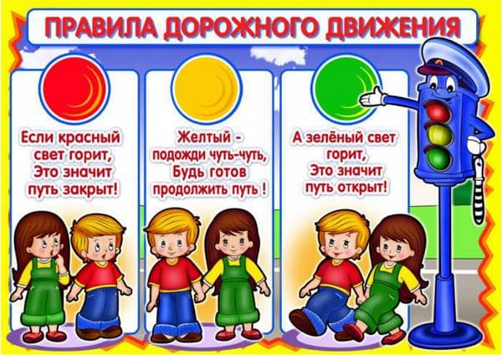
Долгохвостова Елена Михайловна
Цель: продолжать знакомить с правилами дорожного движения, развивать мышление, внимание, умение ориентироваться в окружающем мире. Воспитывать чувство ответственности.
Задачи:
- Развивать чувство ответственности при соблюдении ПДД;
- Продолжать знакомить детей с элементами дороги;
- Расширять знания детей о значении сигналов светофора, названия дорожных знаков;
- Формировать желание соблюдать правила дорожного движения.
Оборудование: разрезные картинки дорожных знаков, макет светофора, раскраски «Светофор», цветные карандаши, посылка.

Содержание непосредственно-образовательной деятельности
1.Организационный момент
Встали дружно мы в кружок,
Улыбнись скорей дружок,
Здравствуй друг, здравствуй друг,
Здравствуй весь наш дружный круг.
2.Основная часть
Воспитатель: Ребята, к нам в сад пришла посылка, но нам её можно открыть, если мы правильно ответим на вопросы и отгадаем загадки. Согласны? (ДА)
Чтоб дорогу перейти,
Надо нам его найти.
Он как зебра полосатый
Где ходить- всем указали. (Пешеходный переход)
Если ты не на машине,
А пешком идёшь вперёд.
Значит, помни, что отныне.
Не водитель ты, а… (Пешеход)
Я по городу иду,
И в беду не попаду.
Потому что твёрдо знаю –
Правила я соблюдаю. (Пешеход)
Воспитатель: Молодцы, ребята! О чем были эти загадки?
Дети: О пешеходном переходе, о пешеходе.
Воспитатель: – Правильно, ребята. на дороге мы пешеходы и должны быть очень внимательными, а также выполнять правила дорожного движения.
Воспитатель: А ещё, на дорогах есть у нас помощники, лучшие друзья пешеходов и водителей. Это … (Дорожные знаки)
– Правильно, это дорожные знаки. Они рассказывают о том, что можно и чего нельзя делать на дороге.
Знают все на свете,
Этот знак дорожный.
В белом треугольнике,
Маленькие человечки.
Будьте осторожны,
На дороге… (Дети)
Мигают друг за другом,
Три разноцветных круга.
Он сигналы зажигает,
Помогая нам в пути. (Светофор)
Красный круг, а в нем мой друг,
Быстрый друг – велосипед.
Знак гласит: здесь и вокруг.
На велосипеде проезда нет. (Езда на велосипедах запрещена)
Под ногами у Антошки
Полосатая дорожка.
Смело он по ней идёт,
А за ним и весь народ. (Зебра)
Каждый ребёнок получает разрезанный на части дорожный знак. Дети собирают знаки и объясняют, для чего они предназначены (знаки: светофор, зебра, осторожно дети, езда на велосипедах запрещена).
Воспитатель: Ребята, предлагаю немножко поиграть. Вы должны правильно ответить.
Есть сигналы светофора-
Подчиняйся им без… (Спора)
Красный свет нам говорит:
– Стоп! Опасно! Путь … (Закрыт)
Жёлтый свет – подожди:
И идти ты не … (Спеши)
Зелёный свет – путь открыт:
Смело ты дружок… (Иди)
Каждый точно должен знать:
На дороге не… (Играй)
Физкультминутка «На шоссе»
На шоссе спешат машины
– «Ш-Ш-Ш» -шуршат спокойно шины (Дети бегают по кругу, держат в руках воображаемый руль).
Ёж с мешком и посошком,
По шоссе идёт пешком. (Дети изображают ёжика и идут по кругу)
Над ежом кружат стрижи: (Машут руками, как крыльями, бегут по кругу)
– Ты куда же, ёж, спешишь?
Прямо в город, по шоссе (Идут, воображая ёжика)
Тороплюсь я, как и все.
Воспитатель: Молодцы, а теперь следующие задание. Надо правильно раскрасить светофор (детям раздают картинки светофора).
Дети выполняют задание.
Воспитатель: Ребята, вы все правильно сделали. Все задания мы выполнили. Предлагаю открыть нашу посылку и посмотреть, что же там внутри (внутри посылки лежит игра «Дорожные приключения»)
3. Заключительная часть. Рефлексия.
- – О чем сегодня мы с вами говорили? (Ответы детей)
- – Молодцы, ребята! Будьте внимательны на дороге, соблюдайте правила дорожного движения.

